Краевой конкурс юных исследователей
окружающей среды

Исследовательская работа

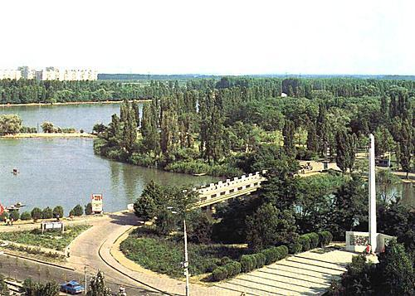

Выполнила:
ученица 8 «а» МБОУ ООШ №81
Ханоян Д
Руководитель
Ицкович Т.Я учитель химии, географии
МБОУ ООШ №81

Краснодар
2012
Содержание

- Введение ……………………………………………………………...3
- Характеристика реки Кубань …………………………………4
- Хозяйственное значение реки ……………………………………….5
- Современное экологическое состояние водоемов Кубани ……….. 6
- Животный мир- помощник в определении состояния окружающей среды …7
- Район исследования …………………………………………………………… 8
7. Методика и результаты исследования ……………………………... 9
8.Заключение ………………………………………………………….11
9.Список литературы …………………………………………………..12



Введение

В век бурного развития науки и техники люди научились производить различные искусственные материалы, заменяющие естественные.
Вода – единственный ресурс природы, который не имеет заменителя. По мере развития общества потребности в ней все время увеличиваются. Они будут неизбежно расти и далее всюду, где существуют земные формы жизни.
Краснодарский край располагает значительными запасами воды. Здесь насчитывается 7088 водных источников, в том числе 547 рек, 12 водохранилищ и свыше 6500 артезианских скважин.
Главная водная артерия края – река Кубань. Она имеет особое значение для Краснодарского края не только как база водоснабжения, но и как приемник промышленных и хозяйственно-бытовых сточных вод.
Вода большинства водоемов, особенно реки Кубань, подвержена нерациональному использованию со стороны человека и, как одно из последствий, происходит ее загрязнение. Большинство животных чутко реагируют на изменения качества воды.
Исходя из этого, целью нашего исследования явилось:
Определить с помощью биоиндикаторов степень загрязненности воды реки Кубань в пляжном районе города Краснодара.
Задачи:

- Изучить источники информации по данной проблеме.
- Определить токсичность водоема с помощью биологического метода.

Объект исследования : парк «Солнечный остров» города Краснодара, а именного его пляжная зона

Предмет исследования: вода реки Кубани на территории парка «Солнечный остров»

Характеристика реки Кубань

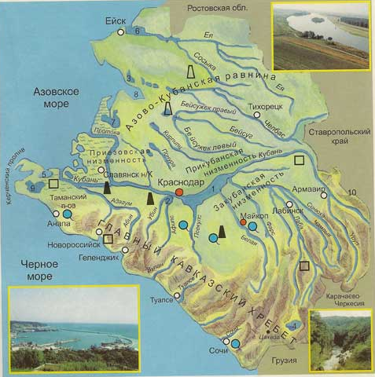

Кубань (Кобан, Кубан, Губань и т. д.) — одно из около трёхсот названий этой реки. Существуют предположения, что название произходило из карачаево-балкарского быстрый, бурливый, беспокойный, разливающийся, из древнетюркского означающего «река» или «поток», от половецкого Куман. По некоторым данным название реки Кубань произошло от древнегреческого Гопанис (Гипанис): «конская река», в смысле «буйная, сильная река». Адыгеское название Псыж означает «древняя река», или «мать-река». C карачаевского языка Къобан означает «много воды» или «большая река». На реке расположено крупнейшее искусственное на Северном Кавказе Краснодарское водохранилище.

Кубань берёт своё начало в районе горы Эльбрус. Если длину реки Кубань считать вместе с её притоком Уллукамом, то она увеличивается до 906 км, а её падение до 2970 м (от ледникового языка Уллукам).
Длина реки Кубани около 870 км, площадь бассейна 58 тыс. км². Протекает по территории Карачаево-Черкесии, Ставропольского края, Краснодарского края (662 км) и Адыгеи. При впадении в Азовское море река образует крупную заболоченную, но высокопродуктивную кубанскую дельту площадью около 4300 км². Общий сток Кубани в Азовское море составляет около 11,0 км³ в год.
Начиная от г. Усть-Лабинска, река является судоходной. Кубань принадлежит бассейну Атлантического океана и впадает в Азовское море.
Водные ресурсы, представленные полноводными левобережными притоками среднего течения реки Кубань такими, как Афипс, Псекупс, Белая, Лаба, Пшиш и их притоками и правобережными притоками такими, как Мара, Джегута и Горькая образуют речную сеть протяжённостью 9482 км, всего же в Кубань впадает более 14000 больших и самых малых притоков.
На реке расположено крупнейшее искусственное на Северном Кавказе Краснодарское водохранилище.
На реке Кубань расположены города Карачаевск, Усть-Джегута, Черкесск, Невинномысск, Армавир, Новокубанск, Кропоткин, Усть-Лабинск, Краснодар, Славянск-на-Кубани и Темрюк.
В бассейне реки Кубань обитает более 106 видов рыб, характерных только для данного региона: рыбец, шемая, кубанский усач, кавказский голавль, толстолобик, тарань, сазан, судак, лещ, сом, чехонь, бычок, жерех, карась, окунь, краснопёрка и др. Здесь насчитывается около 400 видов и форм зоопланктона, в том числе черви, веслоногие и ветвистоусые рачки, коловратки, моллюски и т. д. На Кубани много водоплавающих: бакланы, дикие гуси и утки, пеликаны, лебеди, серая цапля, выпь, множество мелких птичек, а также хищные птицы, например, сокол сапсан. За птицами охотятся лисицы и дикие коты. В глухих Черноерковских и Ахтарских плавнях можно встретить акклиматизированную ондатру (другое название: мускусная болотная крыса), встречаются дикие кабаны.
Хозяйственное значение реки.

Воды р. Кубани используются для орошения и обводнения земель не только Краснодарского края, но и Ставрополья. Кубань-Егорлыкская и Кубань-Калаусская обводнительно-оросительные системы поглощают около 4 млрд. м 3 воды в год.
Кубань играет большую роль в водном балансе Азовского моря. Она дает около 30% речного стока в это море, поддерживая благоприятную для ценных видов рыб соленость морских вод. Воды Кубани используются для распреснения и создания оптимальной для размножения рыб солености ряда лиманов. В 1936—1940 гг. в дельте Кубани были построены три опреснительные системы: Черноерковская, Куликово-Курчанская и Гривенская. Опресняется до оптимальной солености и Кизилташский лиман.
Кубань и ее притоки имеют большое значение как места нереста таких ценных рыб, как осетровые, рыбец, шемая.
Велико рыбохозяйственное значение рек Краснодарского края. В р. Кубани, ее притоках и водохранилищах обитает более 50 видов рыб. К промысловым рыбам относятся севрюга, осетр, сазан, сом, судак, рыбец, шемая, окунь, щука, красноперка, лещ, ерш, карась и некоторые другие.
Касаясь значения рек, нельзя забывать, что большое количество речных вод используется для водоснабжения многочисленных населенных пунктов, расположенных в их долинах. Вода расходуется на бытовые нужды населения и на нужды животноводства и промышленных предприятий.
Как известно, велико значение рек для судоходства. Но в нашем крае судоходна только р. Кубань. Краснодарское водохранилище зарегулировало сток реки, значительно улучшило условия Кубанского судоходства. Период навигации удлинился на одну треть, увеличились глубины. Речные суда курсируют от города Усть-Лабинска до устья, перевозят многие тысячи пассажиров и миллионы тонн грузов.
Притоки Кубани Лаба и Белая используются для сплава леса.

Современное экологическое состояние водоемов Кубани

Огромной проблемой считается загрязнение реки Кубани пестицидами и гербицидами.
В настоящее время проходит государственную экспертизу установка плазмохимического уничтожения пестицидов. Ее разработкой и созданием так же занимается краевой Департамент биологических ресурсов, экологии и рыбохозяйственной деятельности. В крае скопилось свыше 2500 тысяч тонн просроченных и запрещенных к применению пестицидов, которые потенциально могут стать причиной серьезной экологической проблемы. В стадии принятия находится краевая целевая программа по уничтожению пестицидов.
Помимо загрязнения, серьезный ущерб водным ресурсам Кубани наносит и браконьерство. Огромное количество рыбы ежегодно теряет Краснодарский край по вине людей, занимающихся незаконным ловом. Только в 2005 году было изъято у браконьеров контролирующими органами края 115 тонн рыбы и рыбной продукции, в 2006 – 92 тонны.
Для того чтобы сократить влияние браконьерства и незаконной добычи на запасы промысловой рыбы, в водоемах Кубани, при краевом Департаменте биологических ресурсов, экологии и рыбохозяйственной деятельности создан оперативный штаб по борьбе с браконьерством.
Естественный водообмен в лиманах был нарушен после создания Краснодарского водохранилища и системы рисовых чеков. Вдобавок, в них стали попадать удобрения с чеков, увеличивающие рост водной растительности. В некоторых лиманах ее количество кратно превышает допустимую на гектар норму, из-за чего утрачиваются нерестилища таких рыб, как судак, тарань, и другие.
В связи с практически полной приостановкой мелиоративных работ современное состояние лиманов можно охарактеризовать как критическое. Проведенные в 2006 году исследования состояния водоемов лиманно-плавневой зоны выявили их высокую зарастаемость погруженной мягкой водной растительностью, что приводит к обильному цветению воды в летний период и к заморным явлениями. Чтобы с этим бороться, на процесс можно воздействовать с помощью растительноядных рыб.
Также существует угроза загрязнения реки Кубани нефтепродуктами.
В Краснодаре сформирована комиссия из специалистов "Росприроднадзора", бассейнового водного управления и администрации города для оценки масштаба загрязнения реки Кубани нефтепродуктами и его последствий для экологии. Члены этой комиссии систематически наблюдают экологическое состояние реки и отмечают неоднократные случаи загрязнения реки нефтепродуктами. Эти данные можно прочесть в средствах массовой информации.

Животный мир- помощник в определении состояния окружающей среды

Живая природа – самый точный индикатор состояния водной среды, с которым не сравнится ни один существующий прибор.
Биоиндикатор: группа особей одного вида или сообщество, по наличию, состоянию и поведению которых судят об изменениях в среде, в том числе о присутствии и концентрации загрязнителей.
Очень часто в качестве тест - объектов применяются различные организмы: высшие и низшие растения, бактерии, водоросли, водные и наземные беспозвоночные и другие.
Например, при сбросе в водоем токсических веществ, содержащихся в промышленных сточных водах, происходит угнетение и обеднение фитопланктона. При перегрузке водоемов биогенами возникает бурное развитие планктонных водорослей, окрашивающих воду в зеленый, сине-зеленый, золотистый, бурый или красный цвета ("цветение "воды). "Цветение" воды наступает при наличии благоприятных внешних условий для развития одного, редко двух-трех видов. При разложении избыточной биомассы, выделяется сероводород или другие токсичные вещества. Это может приводить к гибели зооценозов водоема и делает воду непригодной для питья.
Ностак сливовидный является хорошим биоиндикатором. Наличие этого вида говорит о чистой воде. Первый признак тревоги - измельчение и нарушение правильной округлой формы изумрудных "шаров" этой водоросли.
Бурное развитие других сине-зеленых водорослей, например, осциллятории - хороший индикатор опасного загрязнения воды органическими соединениями.
Трубочник образует огромные скопления в илу сильно загрязненных рек, в незначительных количествах встречаются также на песчаных и каменистых грунтах более чистых рек.
Мотыль образует большие скопления в силу сильно загрязненных органическим веществом рек.
Крыска (эриталис) - это личинка мухи - пчеловидки из семейства журчалок. Крыска обитает в загрязненных органическим веществом водоемах с черным илом и сильным запахом сероводорода.
Фитопланктон - важнейший компонент водных систем, активно участвует в формировании качества воды и является чутким показателем состояния водных экосистем и водоема в целом.
О чистоте пресного водоема можно судить и по видовому разнообразию и обилию животного населения.
Район исследования

Для своих исследований я выбрала территорию парка «Солнечный остров», Старое русло Кубани делало петлю. Русло спрямили, а сбоку прямого участка получилось кольцобразное "озеро", которое назвали "озеро Старая Кубань", а в середине оказался остров, который назвали "40 лет октября", а потом переименовали в "парк Солнечный остров". Там есть пляж, в середине парк. Со стороны города на этот "остров" сделали мост через это почти кольцеобразное озеро, бывшее когда-то старым руслом Кубани.
История парка «Солнечный остров» началась много лет назад, когда земельный участок при реке Кубань площадью 321 десятина, 160 квадратных сажен, на котором, в настоящее время расположен парк, 14 июня 1876 года был передан в потомственную собственность Марфе Головатой - вдове известного кубанского писателя, артиллерийского офицера, полковника Головатого. В начале ХХ века землю, принадлежавшую вдове полковника Головатого, купил известный Екатеринодарский предприниматель немецкого происхождения, член Попечительского Совета 1-й Екатеринодарской женской гимназии Адольф Николаевич Роккель. Роккель, ловкий садовод - предприниматель, не только ради эстетического удовольствия разводил деревья, но чтобы остров был доступен для публики, он соединил его с материком тремя деревянными мостами, распахал тучный чернозём, завёл первоклассное хозяйство. Шли годы...
И на территории парка вырос огромный питомник с декоративными и плодоносящими деревьями и цветочное хозяйство треста «Горзелентрест Парк в течение долгого времени также был известен как «Парк культуры и отдыха им. 40-летия октября»
Возраст растительности «Солнечного острова» 100 - 150 лет. В парке стоит одинокий долгожитель этих мест - могучий дуб у самой воды, у деревянного моста - перехода, ведущего на другой остров.
Маленький островок отдыха в центре города стал за последние годы с большой, развитой инфраструктурой, сетью аттракционов, зоной общественного питания, рекреационной зоной. За год здесь отдыхают около 1,5 млн. человек.
Любимое место препровождения в парке – это пляж. В одном из мест зоны для купания для исследования я и взяла воду..
Вода в реке Кубань в зоне купания имеет слабое течение. Берег в районе пляжа песчаный (искусственно сооруженный), по мере отдаления от зоны отдыха он приобретает черты, характерные для стоячих вод: поросль рогоза и камыша, «цветение воды», специфический затхлый запах. К тому же добавляется видимое загрязнение бытовыми отходами: пакеты, бутылки, пластиковая посуда и т. д. Соединен парк с городом одним мостом, нужно отметить, что место, где расположен мост необычное, вода там круглый год практически горячая, влияет на это близость расположения ТЭЦ.
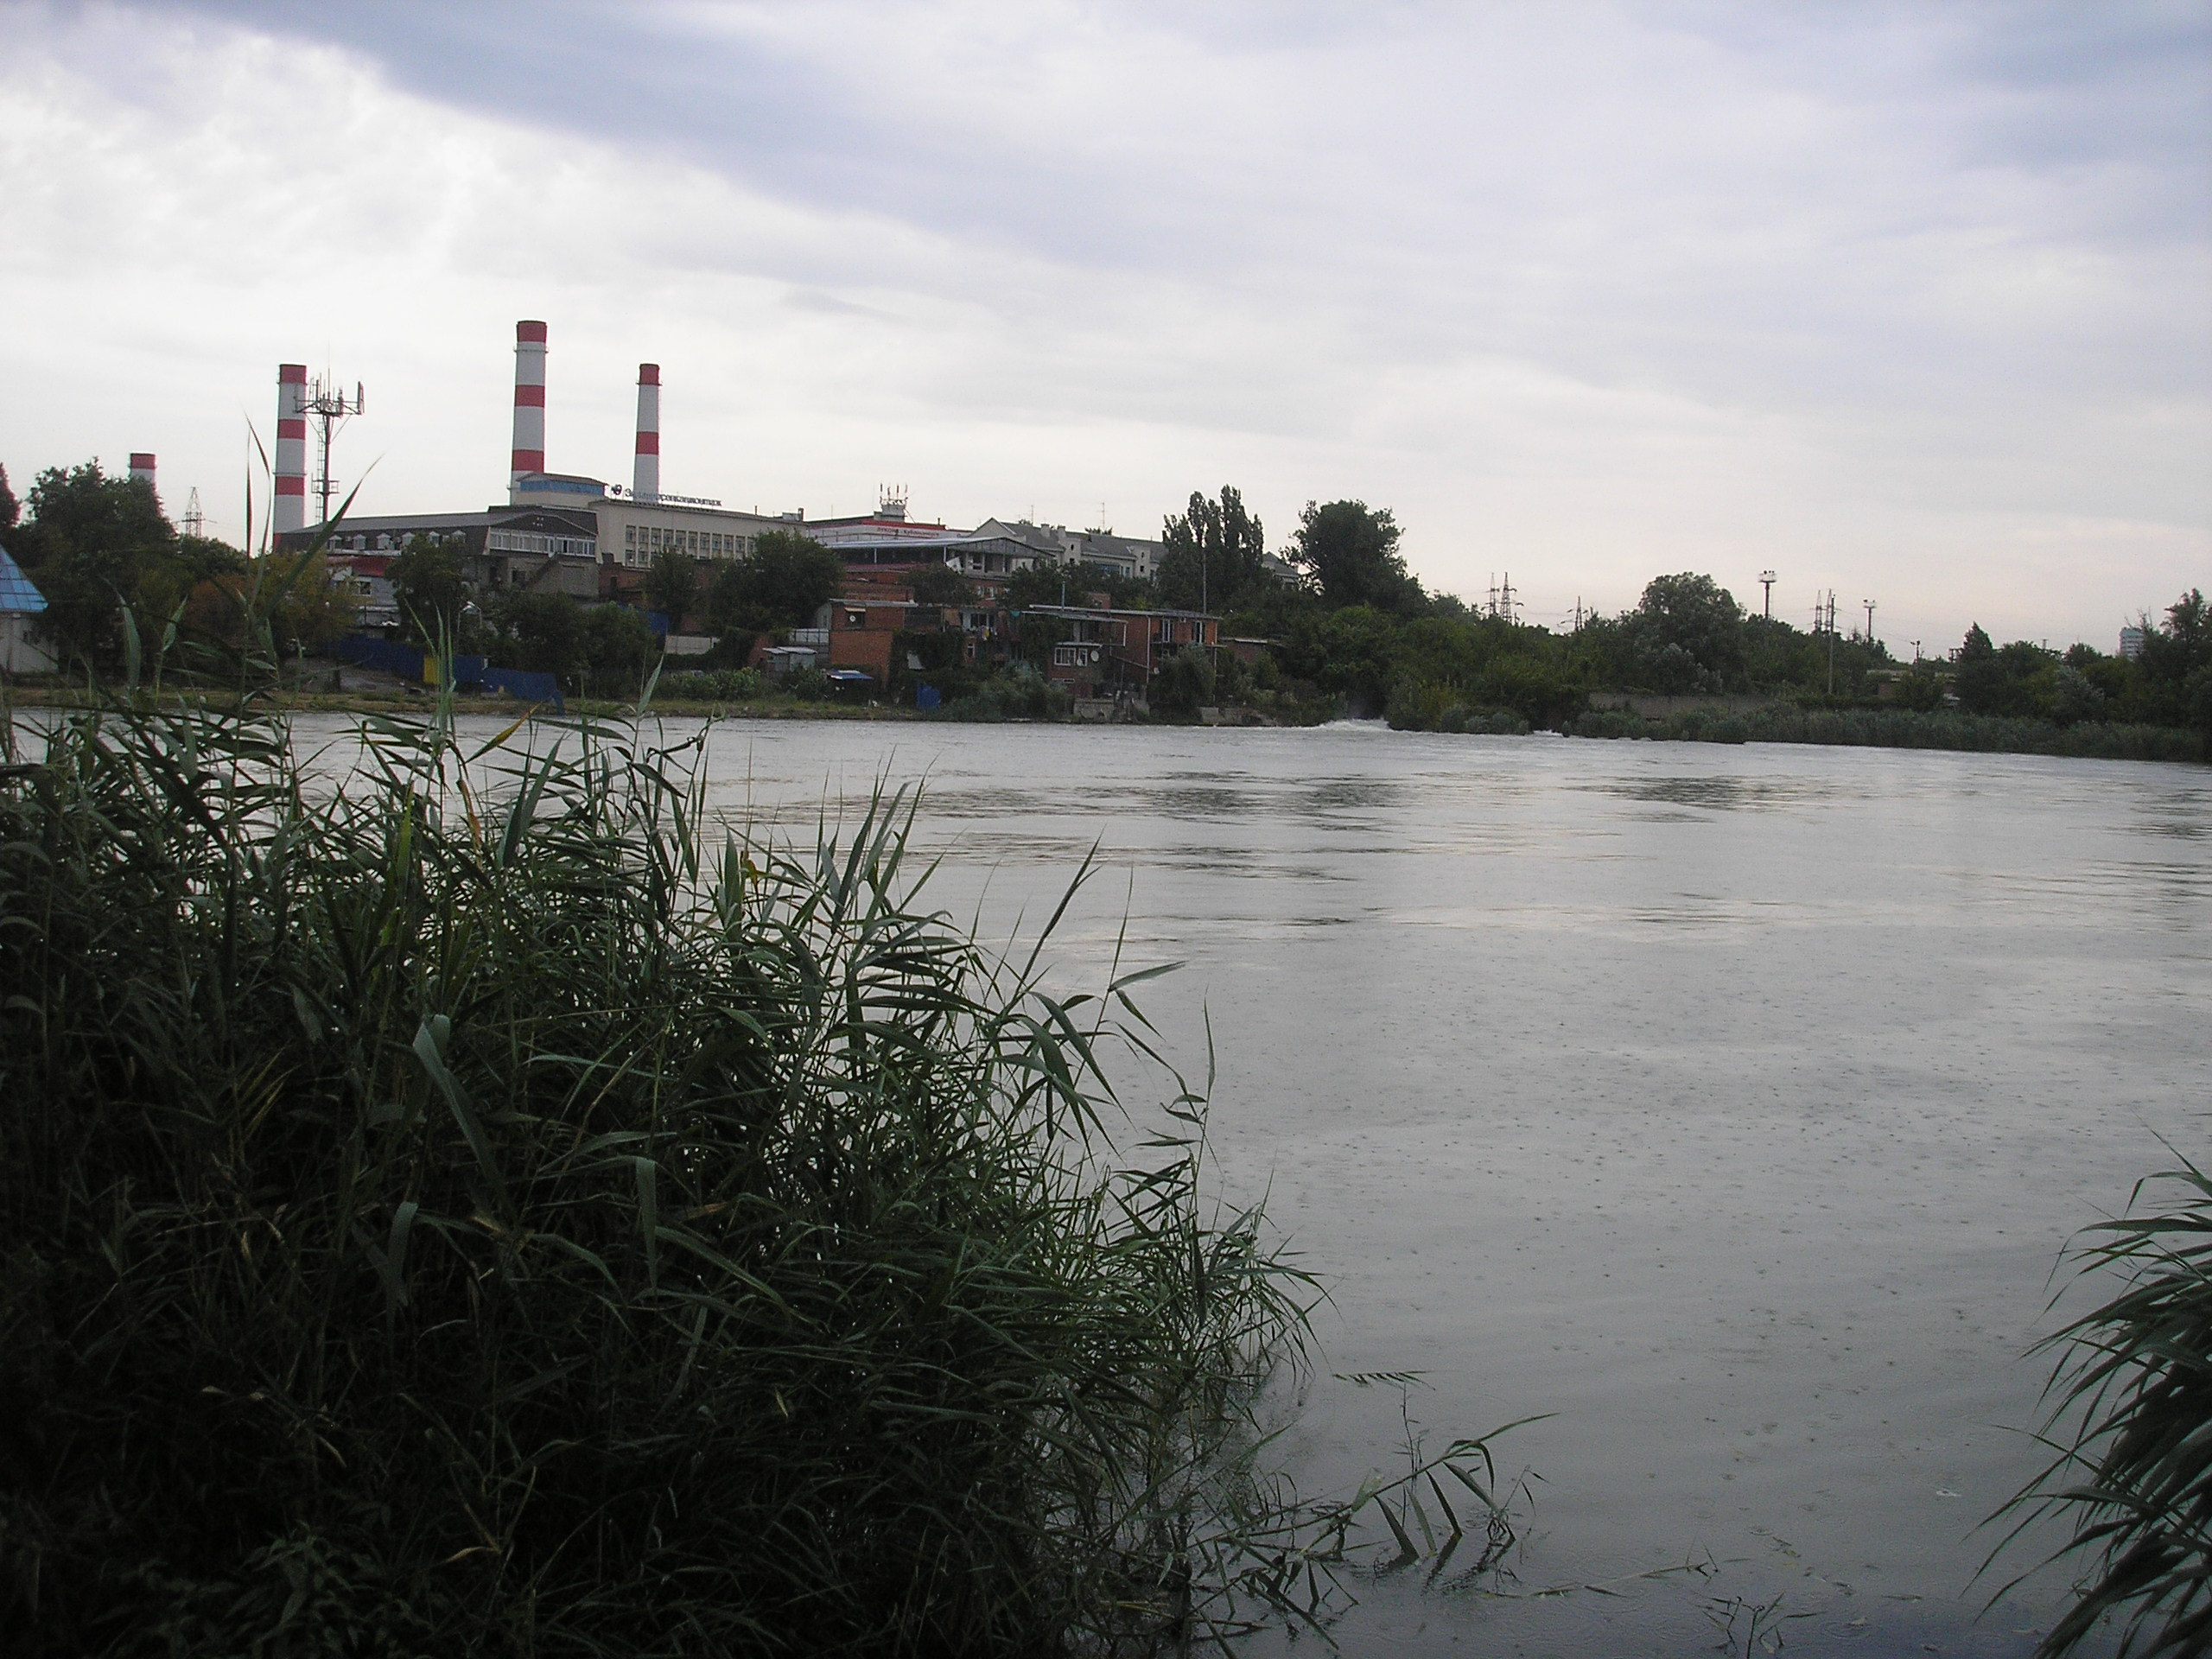

Методика и результаты исследования.

В наших исследованиях мы использовали метод определения токсичности водоемов при помощи дафний, который позволяет установить токсичность сточных и природных вод. На высокую токсичность указывает гибель 50% и более дафний в анализируемой воде по сравнению с контролем в течение 24, 48 или 96 часов.
При проведении опыта берут три сосуда для исследуемой воды и три сосуда для контроля (без токсичных веществ). Наливают в каждый сосуд по 100 мл исследуемой и контрольной воды и помещают по 10 дафний. Наблюдения за ходом эксперимента ведут через 24, 48 или 96 часов, после чего проводят учет выживших дафний.
На основании полученных в трех повторностях результатов рассчитывают среднее арифметическое количество выживших дафний в контроле и в опыте. Расчет процента гибели дафний в опыте по отношению к контролю проводят по формуле:
100 х (Х1 – Х2)/Х1
Где Х1 и Х2 – среднее арифметическое количество выживших дафний в контроле и в опыте.
Проба воды считается высокотоксичной, если за 24 часа тестирования в ней гибнет 50% и более дафний по сравнению с контролем. Если в контрольном варианте гибнет 10% дафний, результаты не учитывают и опыт повторяется.
Результаты исследования.
Таблица № 1. Количество выживших дафний в контрольной воде
кол-во повторов | Число выживших дафний |  |  | Сред.арифмет
кол-во повторов | 1 колба | 2 колба | 3 колба | 9.4
1 | 10 | 9 | 9 | 9.4
2 | 9 | 10 | 10 | 9.4
3 | 10 | 8 | 10 | 9.4
Таблица № 2. Количество выживших дафний в опыте
№ повторов | Число выживших дафний |  |  | Сред.арифмет
№ повторов | 1 колба | 2 колба | 3 колба | 6.2
1 | 6 | 7 | 7 | 6.2
2 | 5 | 6 | 7 | 6.2
3 | 6 | 4 | 8 | 6.2
Расчет процента гибели дафний в опыте по отношению к контролю
100 х (9,4 – 6,2) / 9,4 = 34 (%)

Результат эксперимента показал, что пробы воды, взятые в реке Кубань в зоне активного отдыха, не являются высокотоксичными.
Вывод: несмотря на то, что протестированная нами вода из реки Кубань не является высокотоксичной, но показатель 34 % свидетельствует о довольно значительной степени загрязнения воды. Это может явиться следствием антропогенного воздействия на реку, в частности, загрязнение может осуществляется отдыхающими, сточными водами, попадающими в зону купания.
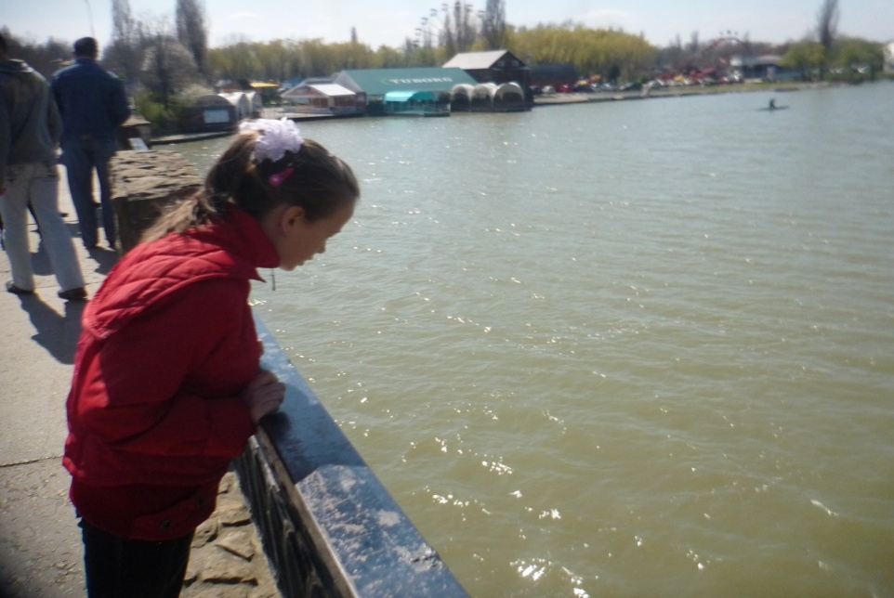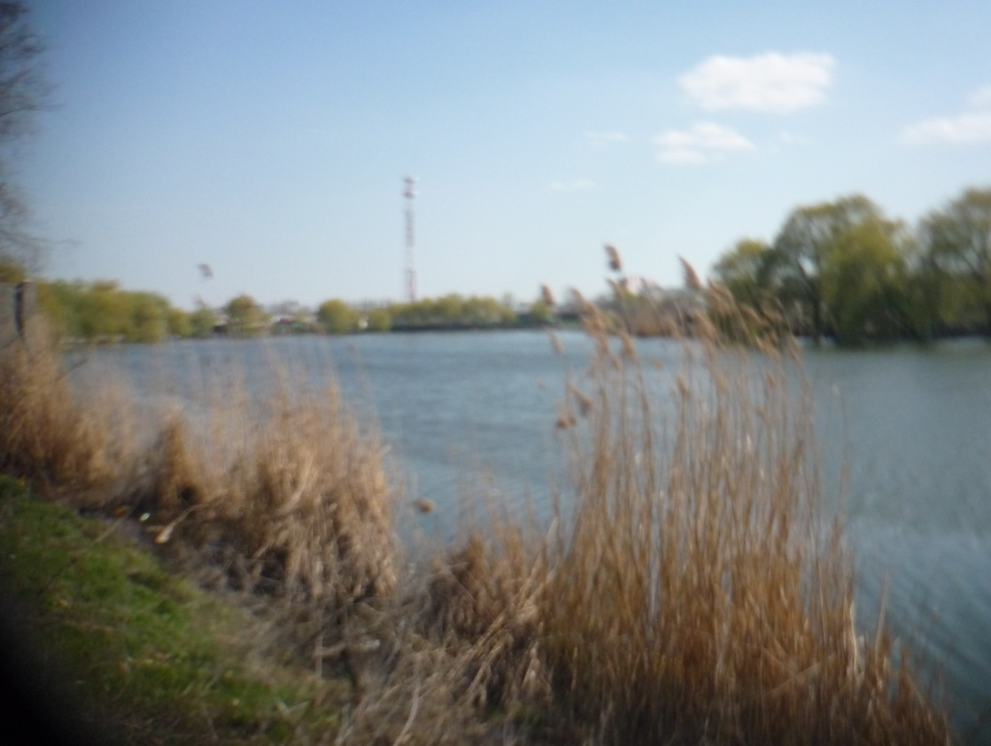
Заключение
Кубань часто называют жемчужиной России. Заботясь о многоводности рек, о том, чтобы их водный режим был более ровным, надо помнить о важной роли регулировании поверхностного стока. На страницах перидической печати и на научнотехнических совещаниях, посвященных проблемам водопользования, поднимался уже вопрос о водоохранной роли лесов в Краснодарском крае. Отмечались случаи неразумной вырубки лесов в водоохранной зоне рек бассейна Кубани.
Актуальным остается вопрос о борьбе за чистоту рек. Так называемые любители природы часто в реку бросают пустые бутылки, консервные банки, завернув в целлофан остатки еды. Как будто пустяк? Подумаешь? Река большая, ничего не случится. И накапливаются в реке куски нерастворимой полиэтиленовой пленки, битые бутылки, ржавые банки. Гниют в воде остатки пищи. А ведь туристовто по рекам нашего края проходят сотни тысяч.
Общество и природа «обречены» на совместное существование. Но при этом если Природа может обойтись без человека, то гибель природы означает и гибель человека. Поэтому человечество должно защитить Природу, тем самым человек сохранит самого себя. Эта задача требует объединения усилий всего Человечества.
Защитить и сохранить водные ресурсы Кубани для нас и наших потомков – это первостепенная задача современного общества. И в этом мы должны помочь взрослым

Список литературы.

- Большая советская энциклопедия. 2: -М.: Государственное научное издательство, том 27, -1953, -664 с.: ил.
- Глобальная сеть Iternet http://www.ecos.ru - Методика организации мониторинговых наблюдений.
- Голиков В.И. Кубановедение. Факна Кубани: видовой состав и экология. Учебное пособие. – Краснодар: Традиция, 2007. – 192с.
- Экология Кубани. Гужин Г.С. и др. – Краснодар: Краснодар. экспериментальный центр развития образования, 1995. – 176с.
- Глобальная сеть Iternet http://www.ecos.ru - Биоиндикация состояния малых рек Краснодарского края
- Ефремов Ю. В. В стране горных озер. 1: Краснодар: Краснодарское книжное издательство, -1991, -192 с.: ил.
- Ефремов Ю. В. Голубое ожерелье Кавказа. 1: Краснодар: Краснодарское книжное издательство, -1998, -160 с.: ил.
- Зверев К. В. Адлер. Историко-географический очерк. 1: Краснодар: Краснодарское книжное издательство, -1973, -112 с.: ил.
- Канонников А. Н. Природа Кубани и Причерноморья. 1: Краснодар: Краснодарское книжное издательство, -1977, -112 с.: ил.
- Печорин А. И. Природа Кубани: надежды и тревоги. 1: Краснодар: Краснодарское книжное издательство, -1989, -176 с.: ил.
- Сборник методик и инструктивных материалов по определению вредных веществ для контроля источников загрязнения окружающей среды: часть 1, под редакцией Л. П. Ярмака: 1: Краснодар: «Северный Кавказ», - 1993, -224 с.



Анкета-заявка
участника краевого конкурса юных исследователей окружающей среды
(разборчиво заполняется участником или руководителем)

1. Название работы, подаваемой на Конкурс: ________________________________________________________________________
________________________________________________________________________
________________________________________________________________________
2. Название номинации Конкурса:___________________________________________
- Фамилия, имя, отчество автора (полностью), год и дата рождения:
________________________________________________________________________
________________________________________________________________________
________________________________________________________________________
4. Фамилия, имя, отчество (полностью) руководителя работы (если имеется),
место работы и должность ________________________________________________________________________
________________________________________________________________________
________________________________________________________________________
5. Фамилия, имя, отчество (полностью) консультанта работы (если имеется),
место работы и должность, звание, степень
________________________________________________________________________
________________________________________________________________________
6. Место учебы (школа, класс), адрес (с индексом), телефон
________________________________________________________________________
________________________________________________________________________
________________________________________________________________________
7. Название образовательного учреждения, при котором выполнена работа,
адрес (с индексом), телефон, e-mail
________________________________________________________________________
________________________________________________________________________
________________________________________________________________________
8. Название объединения учащихся
________________________________________________________________________
9. Домашний адрес (с индексом), телефон, e-mail ________________________________________________________________________
Дата заполнения « » _______________201___ г.

